Rapport d'optimisation

11./ Voici le test de rapidité du site de la chouette agence avec les améliorations apportées:

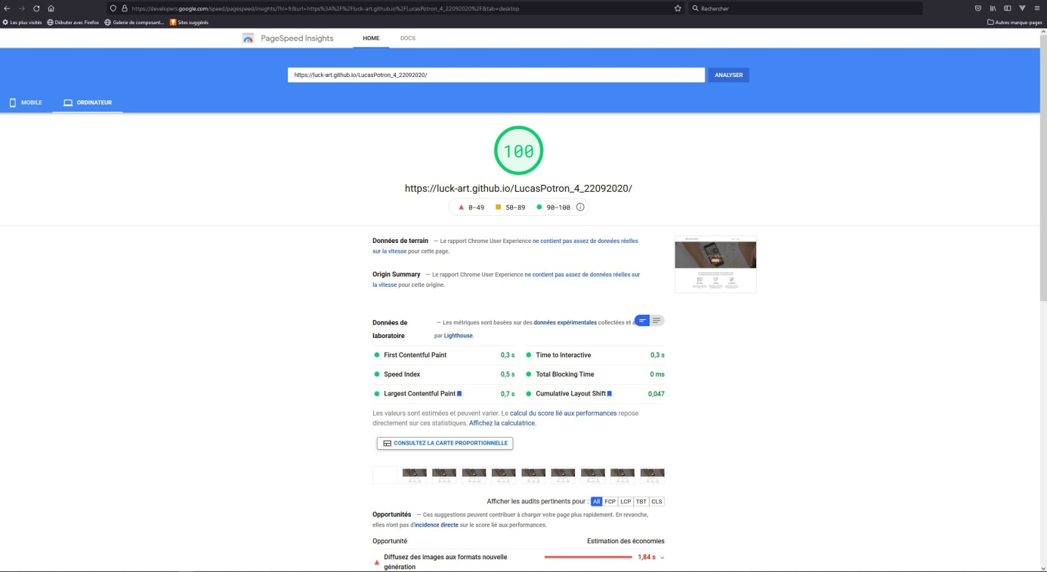

Et voilà la version de base (non optimisée):

